Sujets ES des épreuves Enseignement Scientifique
Session 2002 - Métropole

Durée de l'épreuve : 1 h 30 - Coefficient : 2

L'usage de la calculatrice est strictement interdit.
L'élève traitera les questions du thème obligatoire page 2/4 et les questions relatives à l'un des thèmes au choix étudié pendant l'année.

THEME OBLIGATOIRE

PROCREATION

Relations entre les organes intervenant dans la procréation

La connaissance des relations entre les différents organes intervenant dans la reproduction a permis de comprendre l'importance des hormones féminines dans la procréation. Les variations du taux plasmatique de LH (Lutéotrophine Hormone) chez une guenon ovariectomisée* au temps to, puis soumise à des perfusions d'œstradiol à doses variées aux temps U et t2, sont traduites graphiquement sur le document ci dessous.

* ovarieclomisée : privée d'ovaires

Document : variation du taux plasmatique de l'hormone hypophysaire LH en fonction du temps, pendant les différentes phases de l'expérience

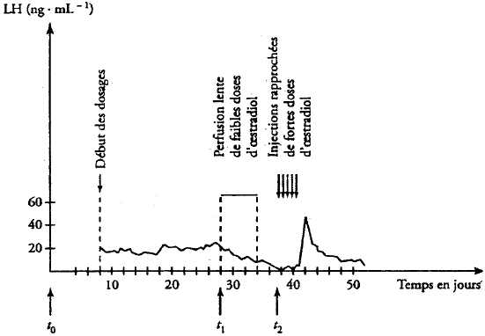
d'après 1999. SVT Hatier
Première question (8 points)
Exploiter des documents, mettre en relation des informations pour valider une hypothèse

Justifiez, en exploitant les informations données par le document, l'existence de deux types de rétrocontrôles dans le fonctionnement de l'appareil reproducteur femelle.

Deuxième question (12 points)
Mobiliser des connaissances

Après avoir présenté brièvement le cycle ovarien et le cycle utérin chez la femme, expliquez les mécanismes de la synchronisation entre les deux, et dégagez son importance pour la procréation.
THEME AU CHOIX

UNE RESSOURCE INDISPENSABLE : L'EAU
La pollution des eaux souterraines

Des études ont montré que les nappes phréatiques peuvent être contaminées par divers agents.

Document 1 : Le tableau montre les valeurs des teneurs en nitrates mesurées dans l'eau du sous sol de diverses zones

Occupation de la zone | Nombre de points  étudiés | Gamme des teneurs en nitrates  observées en mg.L-1  d'eau du sous-sol
Forêt ancienne | 30 | 0-8
Bocage | 80 | 1,5-15
Polyculture - élevage | 30 | 3-19
Culture intensive | 200 | 15-130
Zone agricole semi-urbanisée | 50 | 20-150
Zone industrielle et urbaine | 20 | 25-150

D'après rapport du Groupe de Travail «activités agricoles et qualité des eaux» Ministère de l'Agriculture et de l'Environnent

Document 2 :

Un institut de recherche agronomique a étudié les pertes en sels minéraux de diverses parcelles cultivées. Il a aussi mesuré les concentrations en sels minéraux dans les eaux de drainage de parcelles où sont réalisées diverses cultures (maïs seul ou maïs associé à une plante fourragère : le ray-grass) ; les résultats sont donnés par le tableau ci-dessous :

Sels minéraux | Pertes moyennes (kg.ha-1)  en sels minéraux |  | Composition moyenne  des eaux de drainage (mg.L-1)
Sels minéraux | Maïs | Maïs et ray-grass | Maïs | Maïs et ray-grass
Nitrates  Phosphates  Potassium | 31  0,20  43 | 22  0,17  11 | 7,7  0,051  10,6 | 6,1  0,047  2,9

Première question (9 points)
Exploiter des documents

En utilisant les informations fournies par ces documents, recherchez les facteurs pouvant dégrader ou améliorer la qualité de l'eau du sous-sol.

Deuxième question (11 points)
Mobiliser des connaissances

L'Homme prélève une partie de l'eau potable dont il a besoin dans les nappes phréatiques.
Après avoir expliqué ce qu'est une nappe phréatique, indiquez les précautions à prendre pour maintenir la potabilité de l'eau.

THEME AU CHOIX

ALIMENTATION, PRODUCTION ALIMENTAIRE, ENVIRONNEMENT

L'alimentation et le cancer

Une nourriture appropriée permettrait de faire diminuer le nombre des cancers d'origine alimentaire.
Deux types d'études montrent que des produits alimentaires ont un rôle dans l'apparition de cancer: les études épidémiologiques (document 1) et les études expérimentales de laboratoire concernant l'alimentation des rongeurs (document 2).

Document 1 :
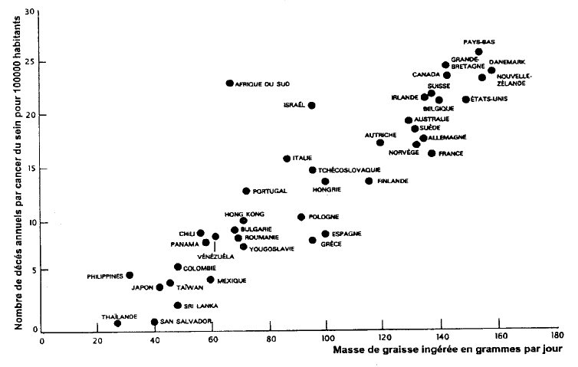

Document 2 :
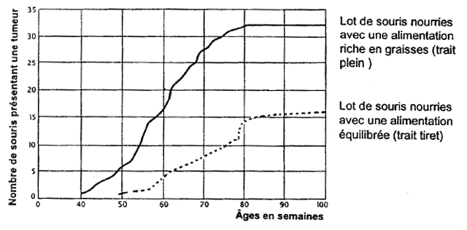
D'après Pour la Science 123, janvier 1988
Première question (10 points)
Mettre en relation des informations

Montrez comment les études épidémiologiques, d'une part, et les études expérimentales, d'autre part, valident l'hypothèse proposée dans le titre.
Deuxième question (10 points)
Mobiliser ses connaissances

Les documents renseignent sur les méfaits d'une alimentation déséquilibrée.
Présentez les principes d'une alimentation équilibrée.

